Лабораторная работа №2

Архитектура вычислительных систем

Касымова Эллина Руслановна

Содержание

# 1 Цель работы

Изучение идеологии и применение средств контроля версий. Приобретение практических навыков по работе с системой git.

Цель данного шаблона — максимально упростить подготовку отчётов по лабораторным работам. Модифицируя данный шаблон, студенты смогут без труда подготовить отчёт по лабораторным работам, а также познакомиться с основными возможностями разметки Markdown.

# 2 Задание

1. Создайте отчет по выполнению лабораторной работы в соответствующем каталоге рабочего пространства (labs>lab03>report).
2. Скопируйте отчеты по выполнению предыдущих лабораторных работ в соответствующие каталоги созданного рабочего пространства.
3. Загрузите файлы на github.

# 3 Теоретическое введение

Здесь описываются теоретические аспекты, связанные с выполнением работы.

Например, в табл. 1 приведено краткое описание стандартных каталогов Unix.

Таблица 1: Описание некоторых каталогов файловой системы GNU Linux

| Имя каталога | Описание каталога |
| --- | --- |
| / | Корневая директория, содержащая всю файловую |
| /bin | Основные системные утилиты, необходимые как в однопользовательском режиме, так и при обычной работе всем пользователям |
| /etc | Общесистемные конфигурационные файлы и файлы конфигурации установленных программ |
| /home | Содержит домашние директории пользователей, которые, в свою очередь, содержат персональные настройки и данные пользователя |
| /media | Точки монтирования для сменных носителей |
| /root | Домашняя директория пользователя root |
| /tmp | Временные файлы |
| /usr | Вторичная иерархия для данных пользователя |

Более подробно об Unix см. в [1–6].

# 4 Выполнение лабораторной работы

Описываются проведённые действия, в качестве иллюстрации даётся ссылка на иллюстрацию (рис. 1)

1)Создала учетную запись на сайте https://github.com/ и заполнила основные данные.

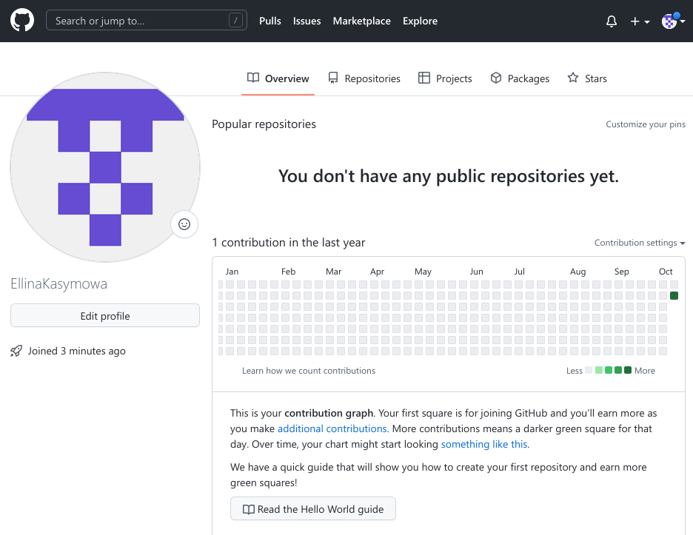

Рис. 1: Учетная запись

Описываются проведённые действия, в качестве иллюстрации даётся ссылка на иллюстрацию (рис. 2)

2)Далее открыв терминал ввела следующие команды, указав свое имя и email репозитория.

Рис. 2: Учетная запись

Рис. 2: Учетная запись

Описываются проведённые действия, в качестве иллюстрации даётся ссылка на иллюстрацию (рис. 3)

3)Настраиваю utf-8 в выводе сообщений git.

Рис. 3: utf

Рис. 3: utf

Описываются проведённые действия, в качестве иллюстрации даётся ссылка на иллюстрацию (рис. 4)

4)Задаю имя начальной ветки.

Рис. 4: Начальная ветка

Рис. 4: Начальная ветка

Описываются проведённые действия, в качестве иллюстрации даётся ссылка на иллюстрацию (рис. 5)

5)Параметр autocrlf.

Рис. 5: autocrlf

Рис. 5: autocrlf

Описываются проведённые действия, в качестве иллюстрации даётся ссылка на иллюстрацию (рис. 6)

6)Параметр safecrlf.

Рис. 6: safecrlf

Рис. 6: safecrlf

Описываются проведённые действия, в качестве иллюстрации даётся ссылка на иллюстрацию (рис. 7)

7)Для последующей идентификации пользователя на сервере репозиториев необходимо сгенерировать пару ключей (приватный и открытый).

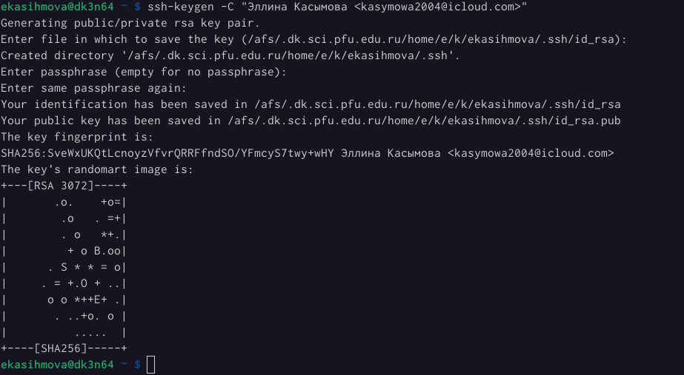

Рис. 7: Генерация ключей

Описываются проведённые действия, в качестве иллюстрации даётся ссылка на иллюстрацию (рис. 8)

Описываются проведённые действия, в качестве иллюстрации даётся ссылка на иллюстрацию (рис. 9)

Описываются проведённые действия, в качестве иллюстрации даётся ссылка на иллюстрацию (рис. 10)

8)Далее загружаю сгенерированный открытый ключ. Для этого зашла на сайт http://github.org/ под своей учётной записью. Скопировав из локальной консоли ключ в буфер обмена вставляю ключ в появившееся на сайте поле и указываем ключа имя.

Рис. 8: cat

Рис. 8: cat

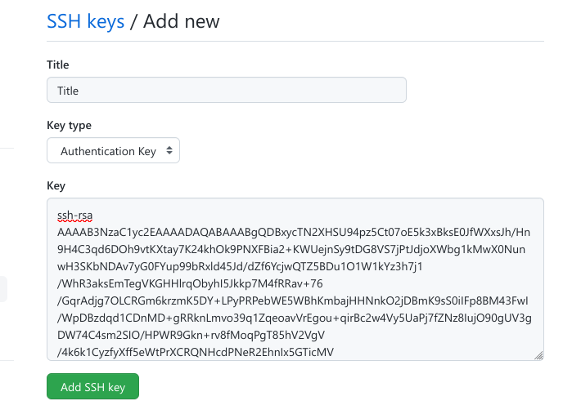

Рис. 9: Title

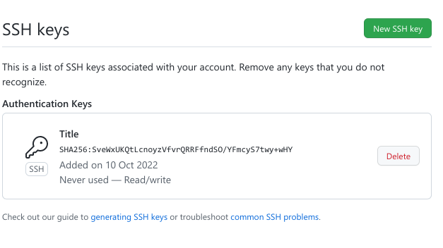

Рис. 10: ключ

Описываются проведённые действия, в качестве иллюстрации даётся ссылка на иллюстрацию (рис. 11)

9)Далее открыла терминал и создала каталог для предмета «Архитектура компьютера».

Рис. 11: Каталог

Рис. 11: Каталог

Описываются проведённые действия, в качестве иллюстрации даётся ссылка на иллюстрацию (рис. 12)

10)Репозиторий на основе шаблона можно создать через web-интерфейс github. Перешла на станицу репозитория с шаблоном курса https://github.com/yam adharma/course-directory-student-template. Далее выбрала Use this template.

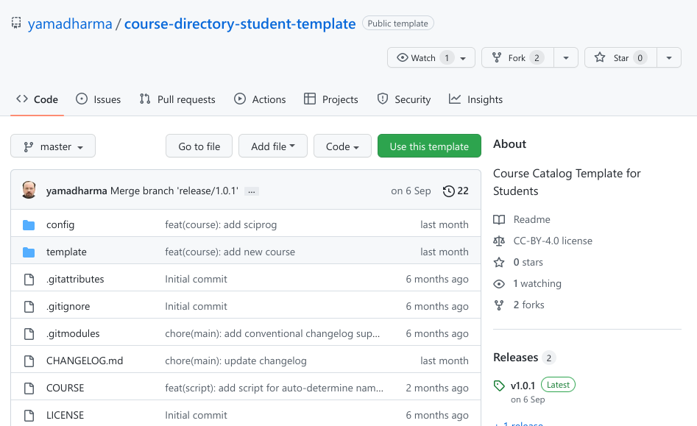

Рис. 12: Use this template

Описываются проведённые действия, в качестве иллюстрации даётся ссылка на иллюстрацию (рис. 13)

11)В открывшемся окне задала имя репозитория (Repository name) study_2022– 2023_arh-pc и создала репозиторий (кнопка Create repository from template).

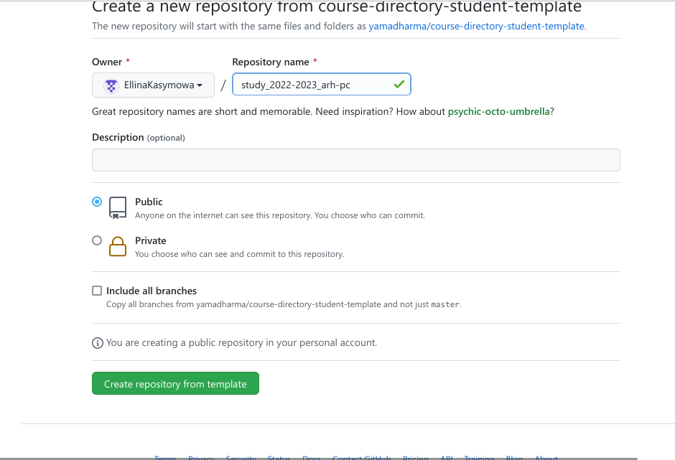

Рис. 13: Repository name

Описываются проведённые действия, в качестве иллюстрации даётся ссылка на иллюстрацию (рис. 14)

Описываются проведённые действия, в качестве иллюстрации даётся ссылка на иллюстрацию (рис. 15)

12)Затем открыв терминал перешла в каталог курса. Клонирую созданный репозиторий.

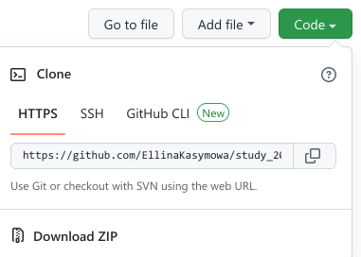

Рис. 14: Клонирование

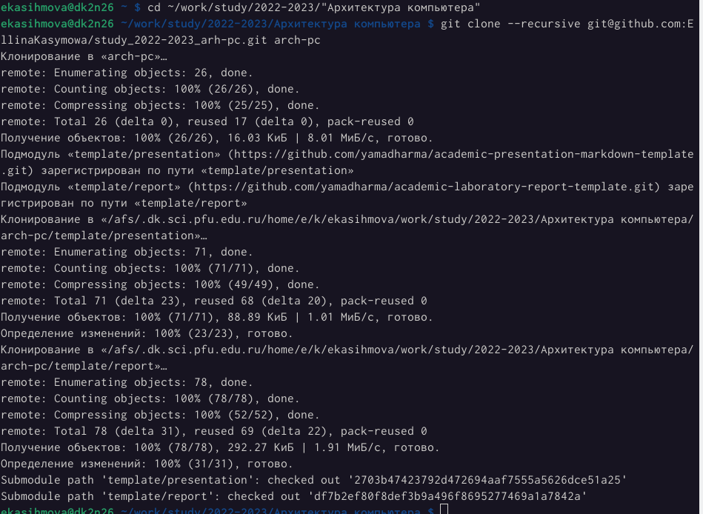

Рис. 15: SSHключ

Описываются проведённые действия, в качестве иллюстрации даётся ссылка на иллюстрацию (рис. 16)

13)Перейдем в каталог курса.

Рис. 16: Каталог курса

Рис. 16: Каталог курса

Описываются проведённые действия, в качестве иллюстрации даётся ссылка на иллюстрацию (рис. 17)

14)Удалим лишние файлы.



Рис. 17: Удаление

Описываются проведённые действия, в качестве иллюстрации даётся ссылка на иллюстрацию (рис. 18)

15)Создаю необходимые каталоги.

Рис. 18: Создание

Рис. 18: Создание

Описываются проведённые действия, в качестве иллюстрации даётся ссылка на иллюстрацию (рис. 19)

Описываются проведённые действия, в качестве иллюстрации даётся ссылка на иллюстрацию (рис. 20)

Описываются проведённые действия, в качестве иллюстрации даётся ссылка на иллюстрацию (рис. 21)

16)Отправим файлы на сервер, с помощью команд git add ., git commit -am, git push.

Рис. 19: git add .

Рис. 19: git add .

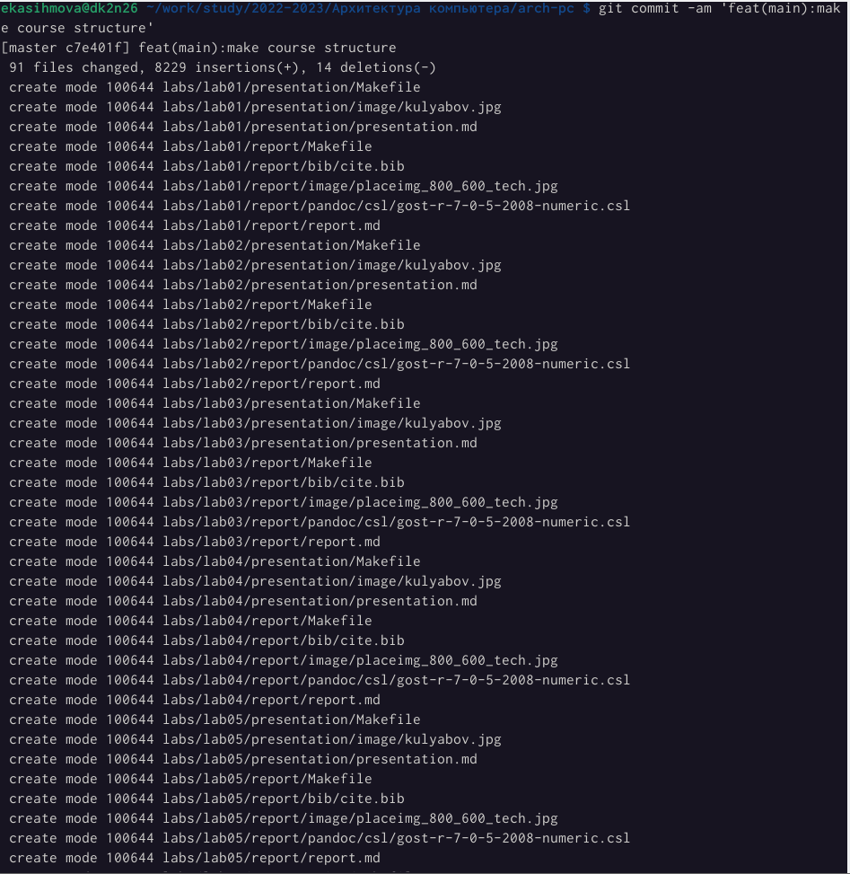

Рис. 20: git commit -am

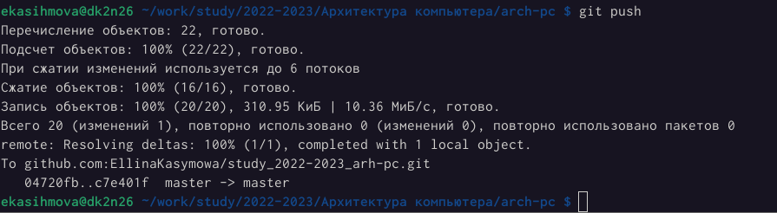

Рис. 21: git push

Задание для самостоятельной работы.

Описываются проведённые действия, в качестве иллюстрации даётся ссылка на иллюстрацию (рис. 22)

1)Создаю отчет по выполнению лабораторной работы в соответствующем каталоге рабочего пространства (labs>lab03>report).

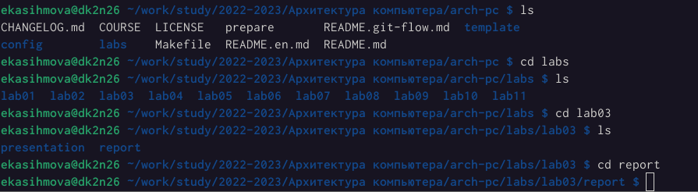

Рис. 22: Отчет

Описываются проведённые действия, в качестве иллюстрации даётся ссылка на иллюстрацию (рис. 23)

Описываются проведённые действия, в качестве иллюстрации даётся ссылка на иллюстрацию (рис. 24)

2)Копирую отчет по выполнению предыдущих работ в соответствующие каталоги созданного рабочего пространства.

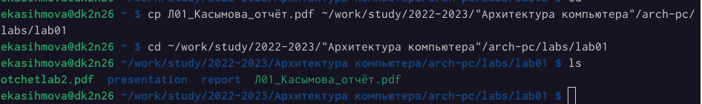

Рис. 23: Копирование

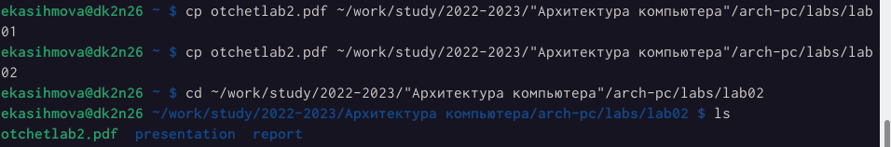

Рис. 24: cp

Загружаю файлы на github. https://github.com/EllinaKasymowa

# 5 Выводы

Проделав данную лабораторную работу я изучила идеологию и применение средств контроля версий, приобрела практические навыки по работе с системой git.

# Список литературы

1. GNU Bash Manual [Электронный ресурс]. Free Software Foundation, 2016. URL: <https://www.gnu.org/software/bash/manual/>.

2. Newham C. [Learning the bash Shell: Unix Shell Programming](http://www.amazon.com/Learning-bash-Shell-Programming-Nutshell/dp/0596009658). O’Reilly Media, 2005. 354 с.

3. Zarrelli G. Mastering Bash. Packt Publishing, 2017. 502 с.

4. Robbins A. [Bash Pocket Reference](https://www.ncbi.nlm.nih.gov/pubmed/25246403). O’Reilly Media, 2016. 156 с.

5. Таненбаум Э. Архитектура компьютера. 6-е изд. СПб.: Питер, 2013. 874 с.

6. Таненбаум Э., Бос Х. Современные операционные системы. 4-е изд. СПб.: Питер, 2015. 1120 с.